PRIS 2014
Per och Alma Olssons fond

Kville saluhall

Byggherre: Älvstranden utveckling AB
Arkitekt: Gustav Apell Arkitektkontor

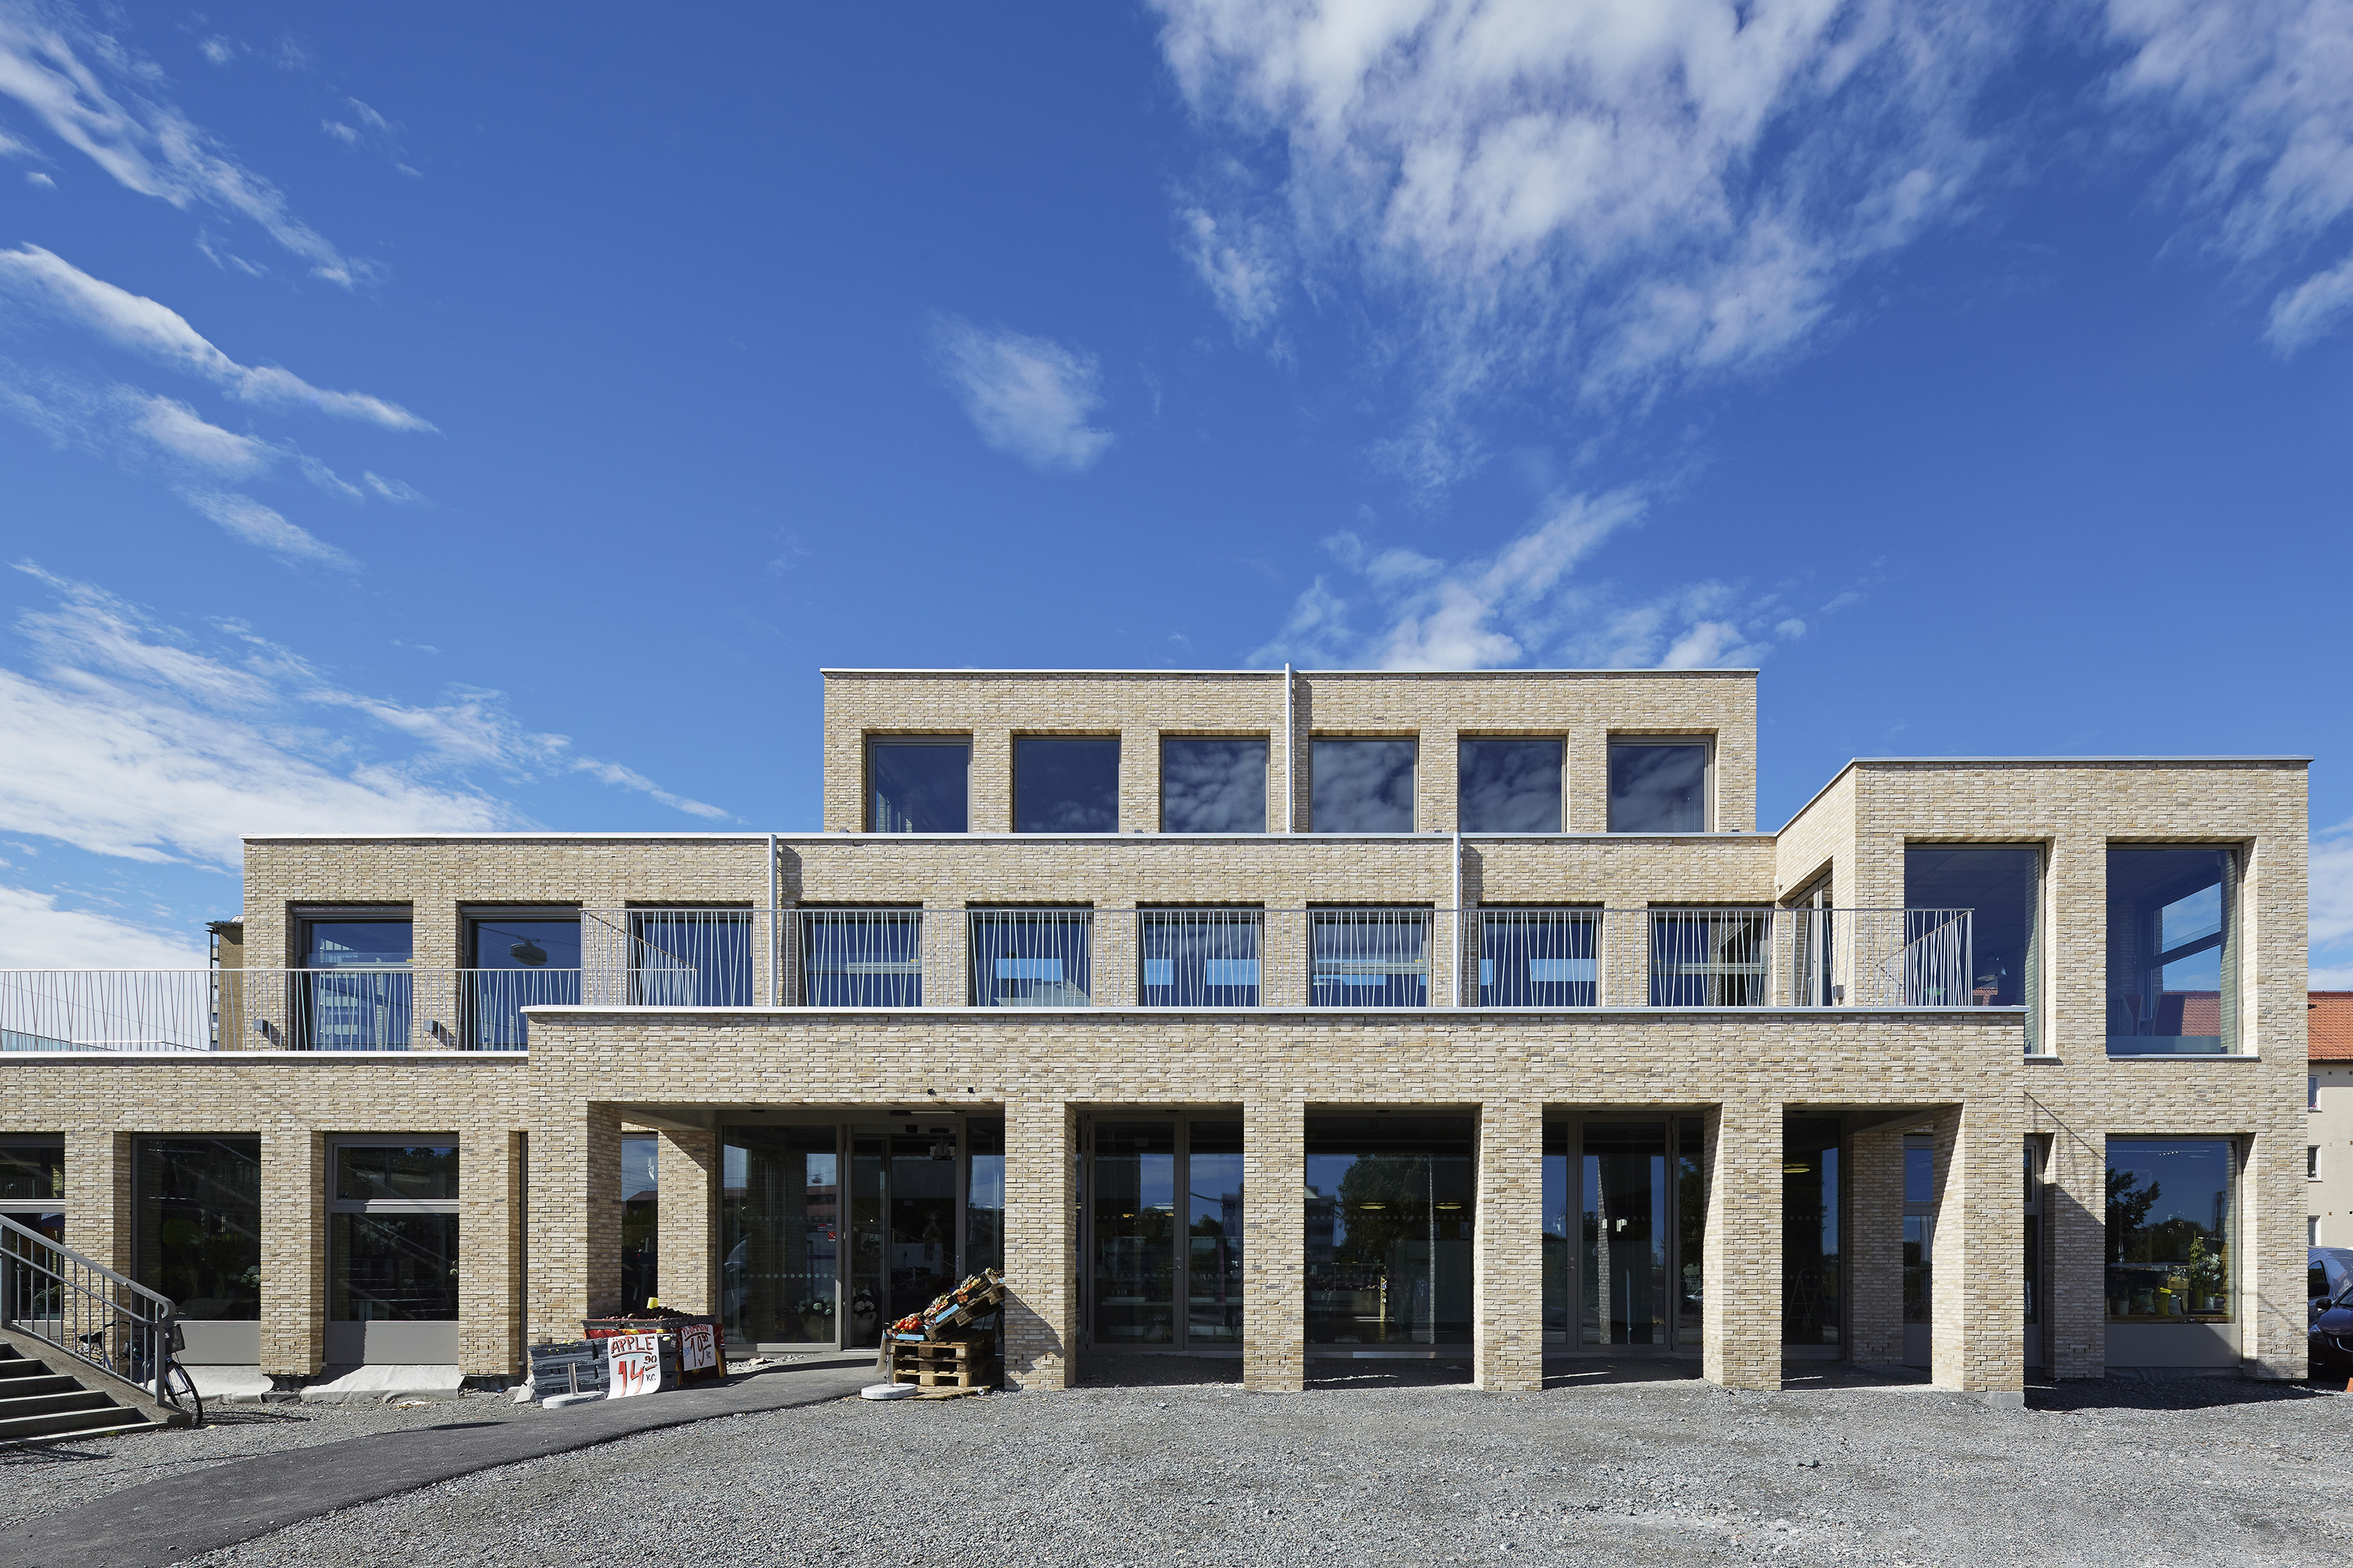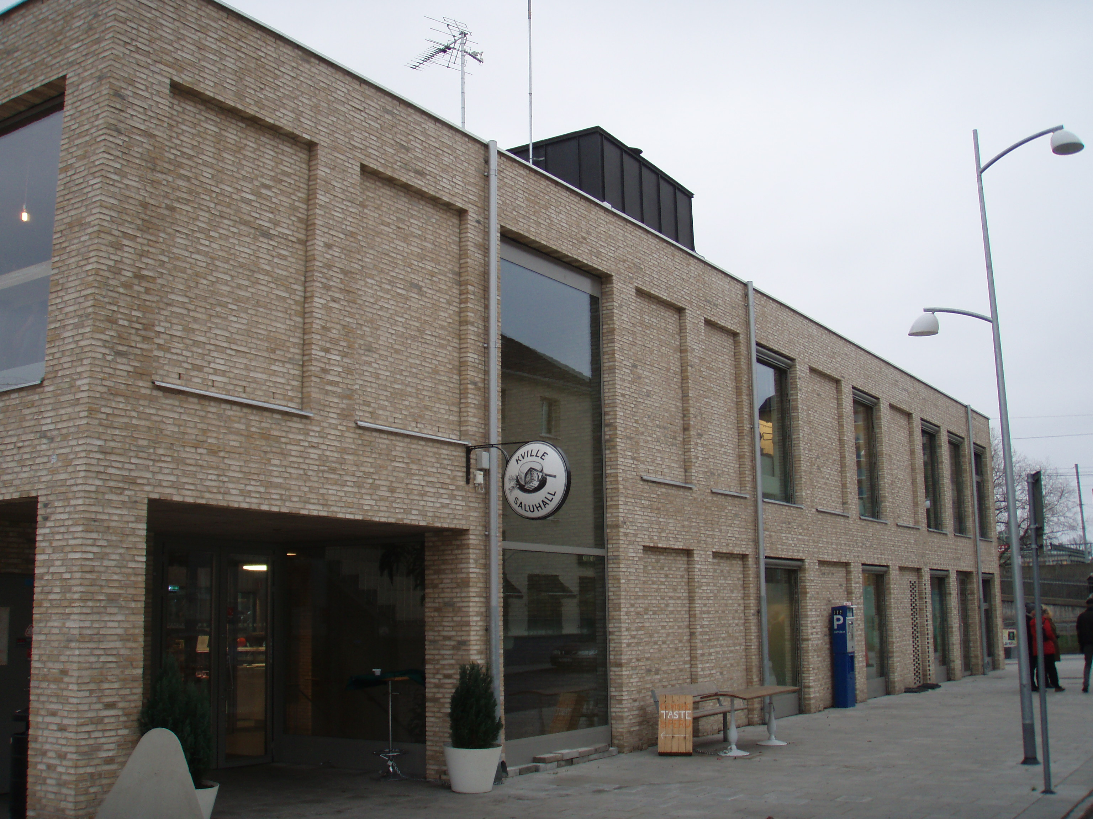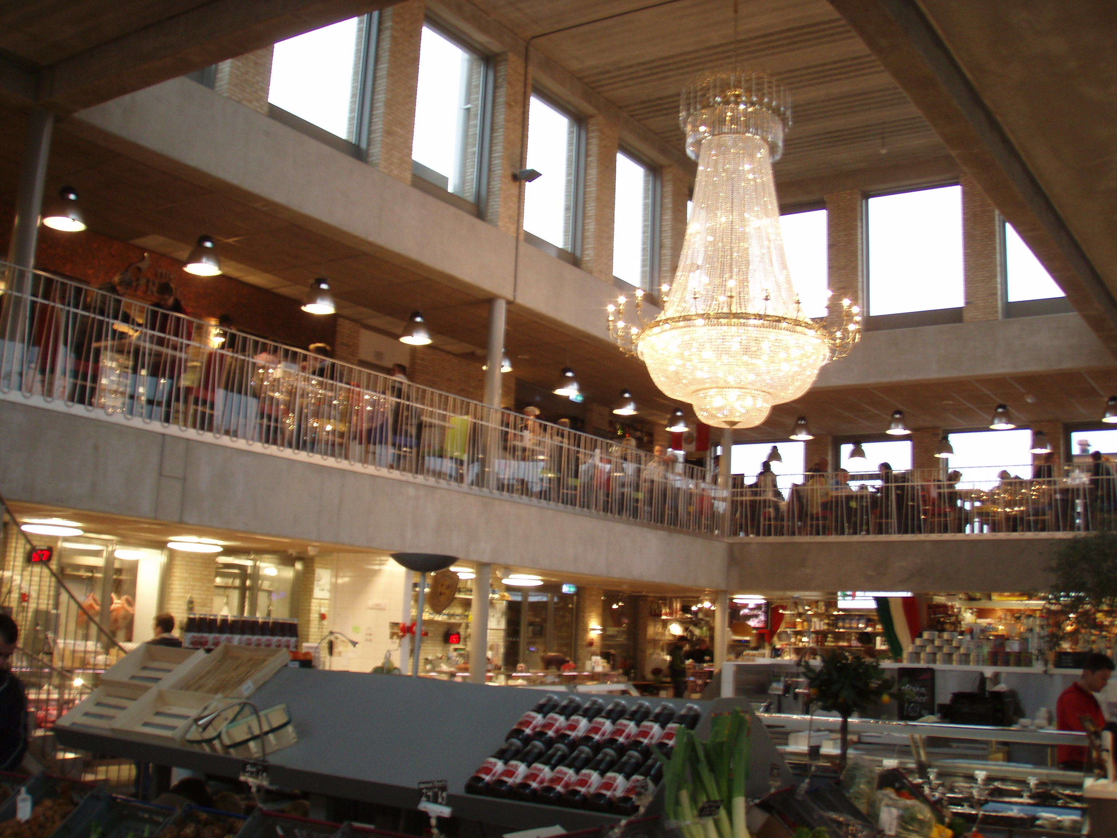
Foto Åke Lindman E:son och Martin Steen

Vinnaren av Per och Alma Olssons pris 2014 är något så ovanligt som ett offentligt finansierat rum, helt och hållet dedikerat åt livets glädjeämnen. Mat och dryck och råvaror av högsta kvalitet, inramat av en arkitektur som knyter ihop trådarna mellan den gamla arbetarstaden och den nya stadsdelen runt Kvillebäcken.
Arkitekturen är på många sätt dubbeltydig. Den är klassisk men samtidigt modern. Strikt ordnad, men också lekfullt skulpterad. Den storslagna hallen är på samma gång högtidligt stram och vardagligt intim. Tegelkroppen massiv och tung, men rummet lätt och fyllt av ljus.
Byggnadskroppen har egentligen varken fram- eller baksida utan står självständigt som en solitär och tar in den omgivande stadsväven i alla riktningar. Detaljerna är utsökta och gestaltade med mognad och inlevelse. Materialen få och noggrant utvalda. Tegel, grått stål, glas och betong. Det som kunde blivit kallt och hårt blir istället varmt och inbjudande.

I en tid när allt mer handlar om yta och kortsiktighet, blir saluhallen en påminnelse om någonting annat. Om det beständiga och långsiktiga, om hängivenhet och tron på att skapa någonting bättre för alla.

